وثيقة المعمارية عالية المستوى
High-Level Design (HLD)
منصة تجارة الجملة الإلكترونية B2B / B2C
مستند المرحلة الثالثة: التصميم — DES-01
الإصدار 1.0 • يوليو 2026 • المراجع: REQ-02 (SRS)، DES-02 (ERD/SQL)، DES-03 (OpenAPI)

1. المعمارية العامة
النمط المعتمد: Modular Monolith — تطبيق FastAPI واحد مقسم داخلياً إلى ثماني وحدات معزولة الحدود (كل وحدة: router + service + repository)، قابلة للفصل لاحقاً إلى خدمات مستقلة دون إعادة كتابة. هذا الخيار يوازن بين سرعة التطوير بفريق فردي معزز بالذكاء الاصطناعي وبين قابلية التوسع المستقبلية.
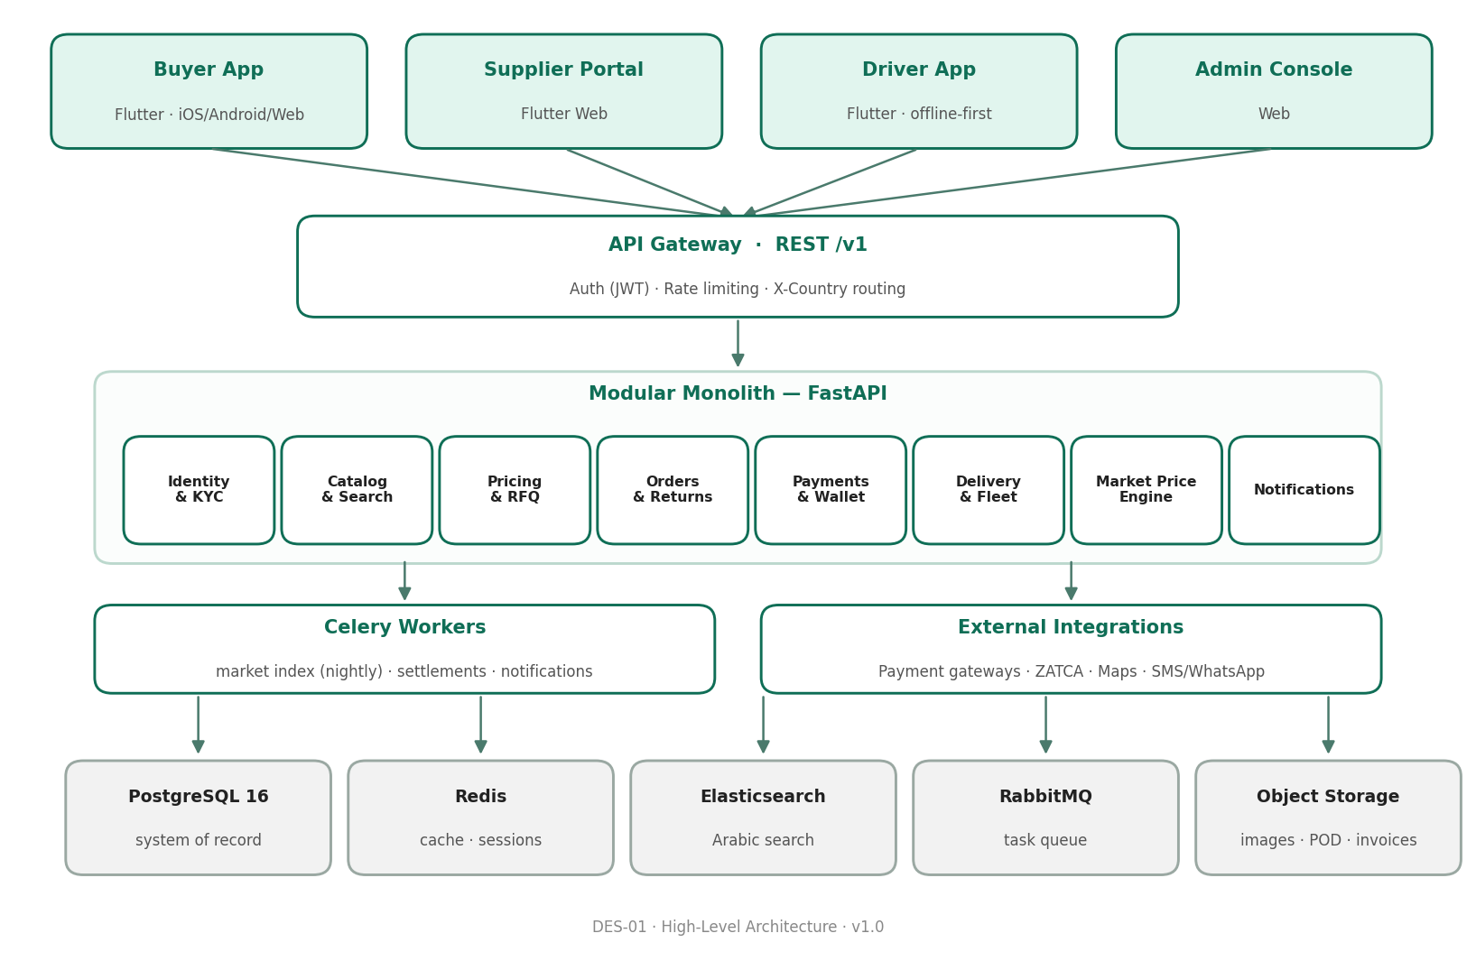
الشكل 1: المعمارية عالية المستوى — أربع طبقات: العملاء، البوابة، الوحدات الخدمية والمهام الخلفية، وطبقة البيانات

2. مسؤوليات المكونات
المكوّن | المسؤولية | مرجع SRS
API Gateway | توثيق JWT، تحديد المعدل، توجيه الدولة عبر ترويسة X-Country | SRS-AUT-02
Identity & KYC | الحسابات، OTP، سير اعتماد التاجر والمورد، الصلاحيات | SRS-AUT
Catalog & Search | المنتجات والتصنيفات والترجمة، فهرسة Elasticsearch | SRS-CAT
Pricing & RFQ | الشرائح، فصل أسعار الأدوار، دورة عروض الأسعار | SRS-PRC
Orders & Returns | آلة الحالات، الخصم الذري، التقسيم متعدد الموردين، المرتجعات | SRS-ORD
Payments & Wallet | Adapter البوابات، دفتر القيود، التسويات، فوترة ZATCA | SRS-PAY
Delivery & Fleet | المناطق، الإسناد، التتبع الحي، إثبات التسليم | SRS-DLV
Market Price Engine | اللقطات، المطابقة، المؤشر الليلي، شارة التوفير | SRS-MKT
Celery Workers | المؤشر الليلي، التسويات الأسبوعية، طوابير الإشعارات | SRS-MKT/PAY/NTF
3. تصميم البيانات
المخطط الكامل مُسلَّم كملف تنفيذي DES-02_schema.sql (نحو 20 جدولاً بالقيود والفهارس والتعليقات). أبرز القرارات:
المال Numeric(12,2) | قيود CHECK موجبة على كل الأسعار، ودقة 3 خانات للدينار الكويتي على مستوى العرض.
الترجمة المركزية | جدول translations واحد بمفتاح (كيان، معرف، لغة، حقل) — إضافة لغة لا تلمس أي جدول.
المحفظة دفتر قيود | wallet_entries بقيود دائن/مدين مرجعية — الرصيد محصلة، لا حقل يُعدَّل.
لقطات التسعير في الطلب | order_items يجمّد سعر الوحدة والشريحة ومؤشر السوق وقت التأكيد — التقارير التاريخية لا تتأثر بتغير الأسعار.
الخصم الذري | UPDATE مشروط بالمخزون الكافي داخل معاملة الطلب — نمط الاستخدام موثق داخل ملف SQL نفسه.
مؤشر السوق | جدول لقطات مفهرس للحساب + جدول مؤشر يومي بمفتاح (منتج، دولة، تاريخ) يغذي الشارة وتاريخ الأسعار.

4. عقود الواجهات
العقد الكامل مُسلَّم بصيغة OpenAPI 3 في DES-03_openapi.yaml (17 مساراً للنواة) — يُستورد مباشرة في Postman/Swagger ويولّد منه عملاء التطبيقات. المبادئ الحاكمة: الاستجابات حسب الدور (أسعار الجملة لا تظهر في أي استجابة لغير التاجر الموثق)، وX-Country ترويسة إلزامية، وAccept-Language يحدد لغة المحتوى المترجم، وأخطاء بأكواد دلالية (409 نفاد مخزون، 402 يتطلب بريميوم، 423 قفل محاولات).
5. معمارية الأمن
الجلسات | Access JWT قصير (15 دقيقة) + Refresh في كوكي HttpOnly Secure — لا توكنات في localStorage.
الأسرار | متغيرات بيئة عبر Docker secrets، ولا أسرار في المستودع (قاعدة من مراجعة النموذج الأولي).
الدفع | لا تخزين لبيانات البطاقات، وتحقق توقيع لكل Webhook مع Idempotency.
البيانات الشخصية | تشفير الحقول الحساسة، وحذف منطقي مع سياسة احتفاظ متوافقة مع PDPL.
الحوكمة | مراجعة بشرية لكل كود مولّد بالذكاء الاصطناعي + فحص أمني خارجي قبل الإطلاق (قيد PLN-01).
6. النشر والتشغيل
البيئة | المواصفة
Development | Docker Compose كامل المكونات محلياً + بيانات بذور
Staging | خادم سحابي مطابق للإنتاج، بيئات Sandbox للدفع وZATCA، تُجرى عليه UAT
Production | Docker على خوادم سحابية، نسخ يومي مع اختبار استعادة ربع سنوي، مراقبة وتنبيهات (RTO أقل من 4 ساعات)
CI/CD | فحص ثابت + اختبارات + بناء صور عند كل دمج، ونشر Staging تلقائي والإنتاج بموافقة يدوية
7. قرارات معمارية موثقة (ADR)
القرار | البدائل المرفوضة | السبب
Modular Monolith | Microservices من البداية | فريق فردي — التعقيد التشغيلي للخدمات المصغرة غير مبرر قبل النمو
Flutter للتطبيقات الثلاثة | Native لكل منصة | كود واحد يخفض الكلفة 60%+ ويناسب النموذج المعزز بالذكاء الاصطناعي
PostgreSQL موحدة بفصل country_id | قاعدة لكل دولة | تشغيل أبسط، والفصل بالمفتاح يكفي للأحجام المستهدفة، مع مسار ترقية Schema-per-country
مضلعات GeoJSON في jsonb | PostGIS فوراً | يكفي للتحقق من التغطية، وPostGIS ترقية موثقة عند الحاجة لاستعلامات جغرافية معقدة

8. التصديق
بالتوقيع أدناه تُعتمد المعمارية والمخطط والعقود (DES-01/02/03) أساساً لبدء مرحلة التطوير، وبها يكتمل شرط المراجعة البوابية المنصوص في الحالة التجارية PLN-02.
الاسم | الصفة | التوقيع | التاريخ
 | راعي المشروع
محمد | المهندس الرئيسي / مدير المشروع

